1 - Acione a transação SE73.
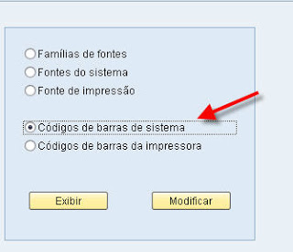
2- Escolha código de barras de sistemas e clique em modificar, na próxima tela você poderá criar seu próprio modelo de código de barras, no nosso caso vamos criar o intrelaçado 2de5.
3- Clique no botão novo; ele pergunta qual modelo (novo ou antigo), selecione NOVO.
coloque um nome e uma descrição para seu cod. barras.
4- Selecione interleaved 2of5; prossiga deixe marcado a opção NORMAL na proxima tela.
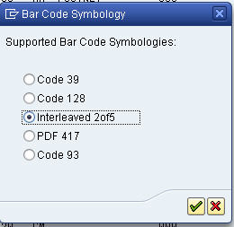
5- Nesta tela você define tamanho, recomendo mexer apenas na altura.
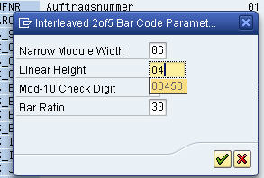
6- Será solicitado uma entrada de transporte.
7- Agora é só criar um estilo baseado no código de barras criado. Vá na transação SmartForms e marque a opção Estilo, ou então acione diretamente a transação SmartStyles. Crie um novo estilo.
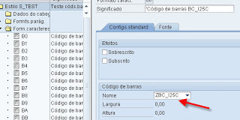
8- Para este novo estilo crie um novo formato de caracatere clicando com botão direito no nó from. caracteres. Dê um nome e significado para ele no campo código de barras selecione o código de barras que você criou.
